Πρώτο βραβείο στη δράση κατά της Κλιματικής Αλλαγής στο Δημοτικό Σχολείο Πάφου Ε΄- Αγίου Δημητρίου

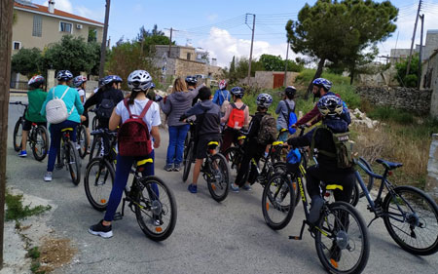

Πρώτο παγκύπριο βραβείο και ταξίδι στο Ευρωκοινοβούλιο εξασφάλισαν οι μαθητές της ΣΤ΄ τάξης του Ε΄ Δημοτικού Σχολείου Πάφου Αγίου Δημητρίου: Ελένη Χαραλάμπους Θέα Αλεξάνδρου, Κρίστιαν Ιβάντσεβ, Λίβια Κουρτίδου και Χρήστος Ζαχαρία οι οποίοι με την καθοδήγηση του δασκάλου τους κ. Γιώργου Γεωργίου συμμετείχαν στη δράση κατά της Κλιματικής Αλλαγής : Το κλίμα εκπέμπει S.O.S. – Κλιματική Αλλαγή και Γελοιογραφία.
Η συγκεκριμένη δράση είχε ως στόχο να αναδείξει το πρόβλημα της Κλιματικής Αλλαγής αναδεικνύοντας, μέσα από δημιουργικές δράσεις, τον ρόλο που ο καθένας μας έχει στην αντιμετώπιση του προβλήματος. Απώτερη επιδίωξη αποτέλεσε, η προώθηση εναλλακτικών μαθησιακών διαδικασιών, μέσω των οποίων μπορεί να αναπτυχθεί η έρευνα, ο περιβαλλοντικός κριτικός γραμματισμός, όπως επίσης και η δημιουργικότητα των παιδιών.
Η δράση σχεδιάσθηκε από τη Μονάδα Εκπαίδευσης για το Περιβάλλον και την Αειφόρο Ανάπτυξη του Παιδαγωγικού Ινστιτούτου με τη συνεργασία της Αντιπροσωπείας της Ευρωπαϊκής Επιτροπής στην Κύπρο και την υποστήριξη των Διευθύνσεων Εκπαίδευσης του ΥΠΠ, του Διεθνούς Φεστιβάλ Κινουμένων Σχεδίων Κύπρου «Όψεις του Κόσμου, του Συνδέσμου Κυπρίων Γελοιογράφων, του Γραφείου της Επιτρόπου Περιβάλλοντος και του Ινστιτούτου Κύπρου.

